"Здоровье — это вершина, которую должен каждый покорить сам" — так гласит *восточная мудрость*.

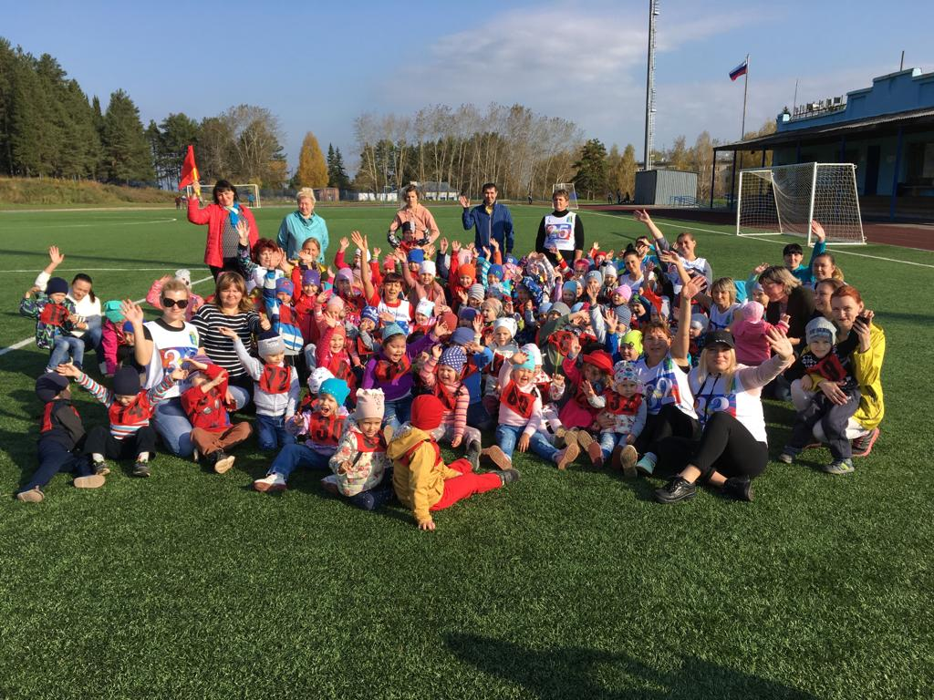

Уважаемые родители!

Спасибо Вам за активное участие в проведении Всемирного дня бега Кросс Нации – 2018.

Желаю Вам крепкого здоровья и успехов в дальнейшем воспитании Вашего ребенка! Пусть он всегда радует Вас своими успехами!

С наилучшими пожеланиями и надеждой на дальнейшее сотрудничество.

Инструктор по физической культуре Воронова Ирина Юрьевна.

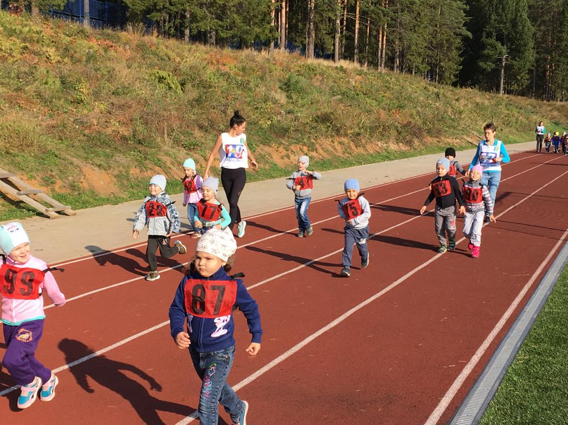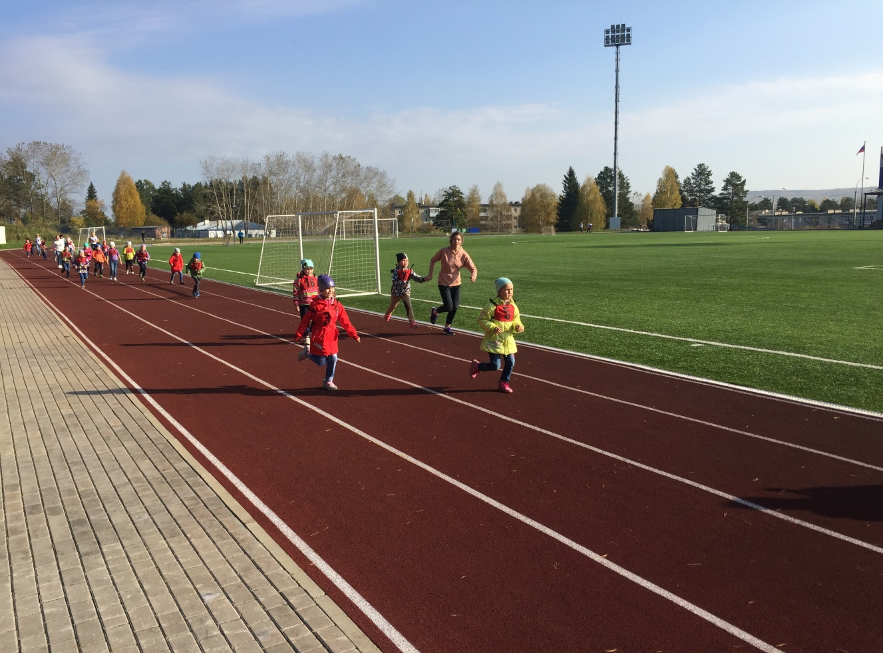

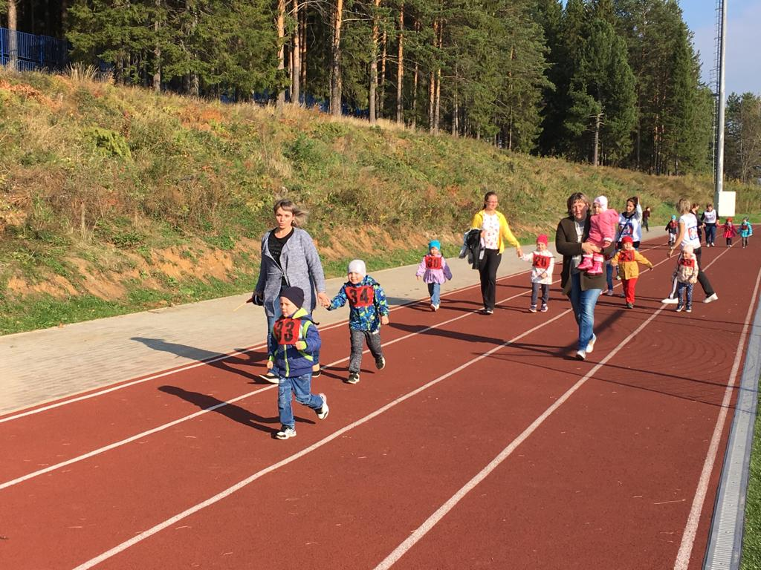

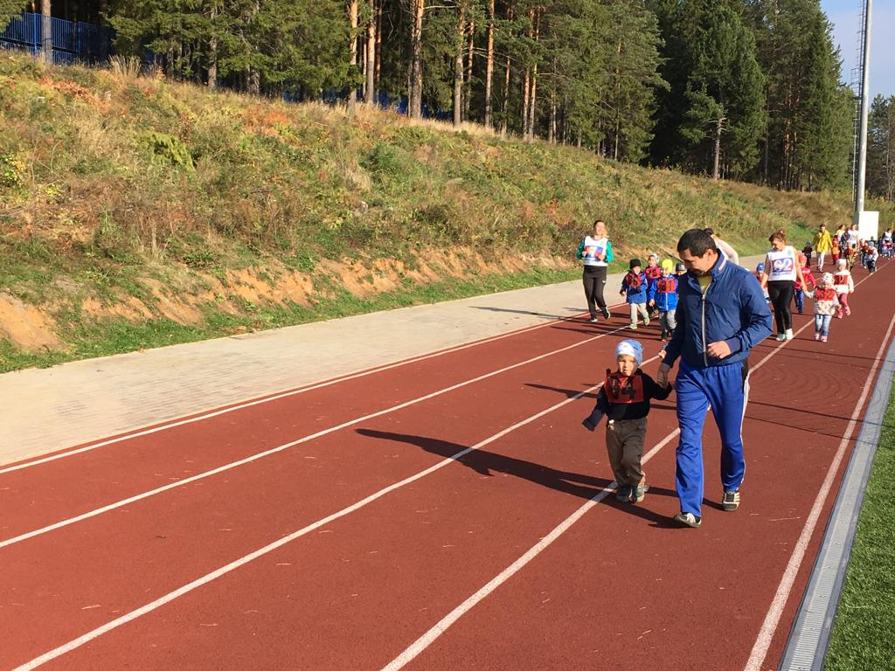

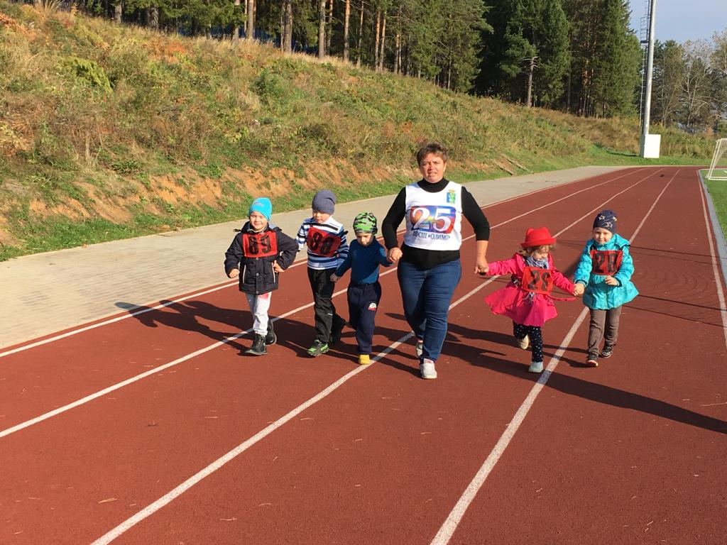

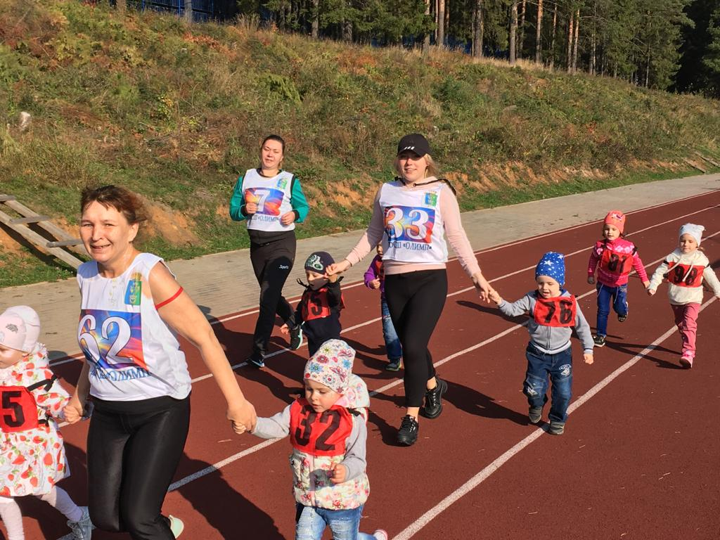

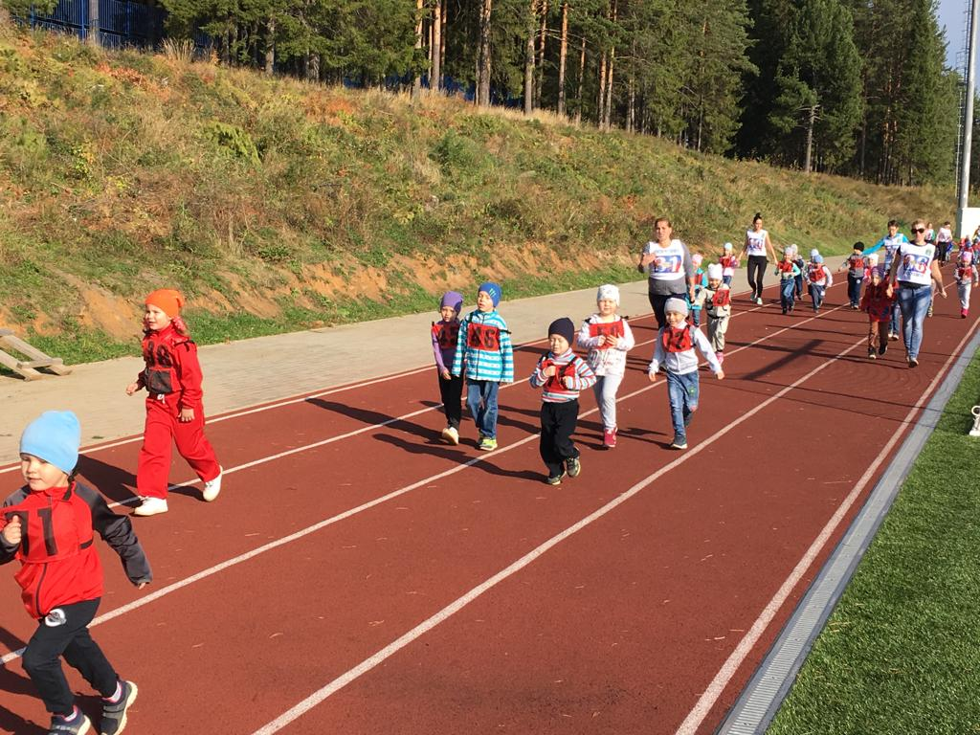

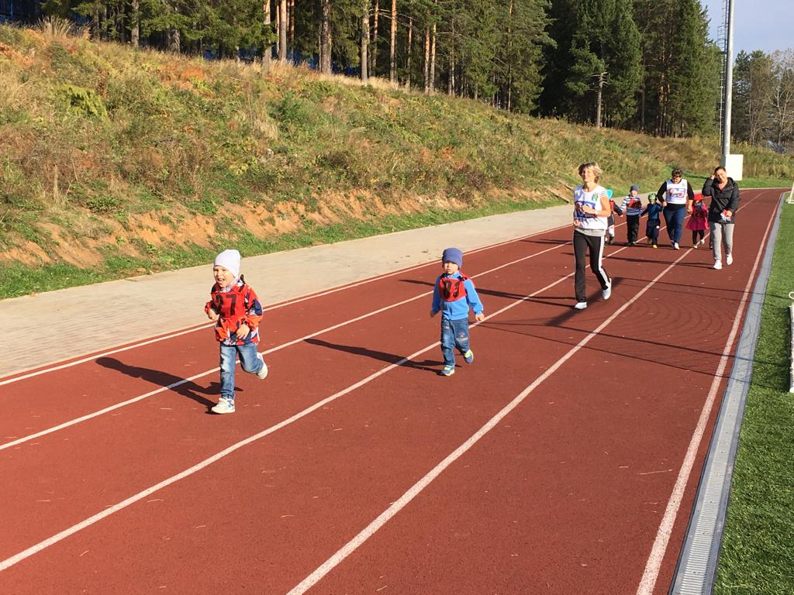

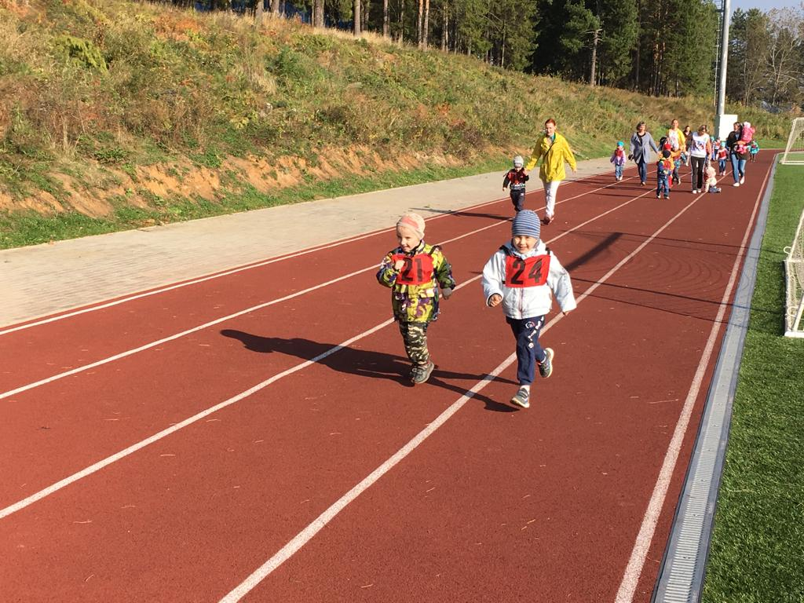

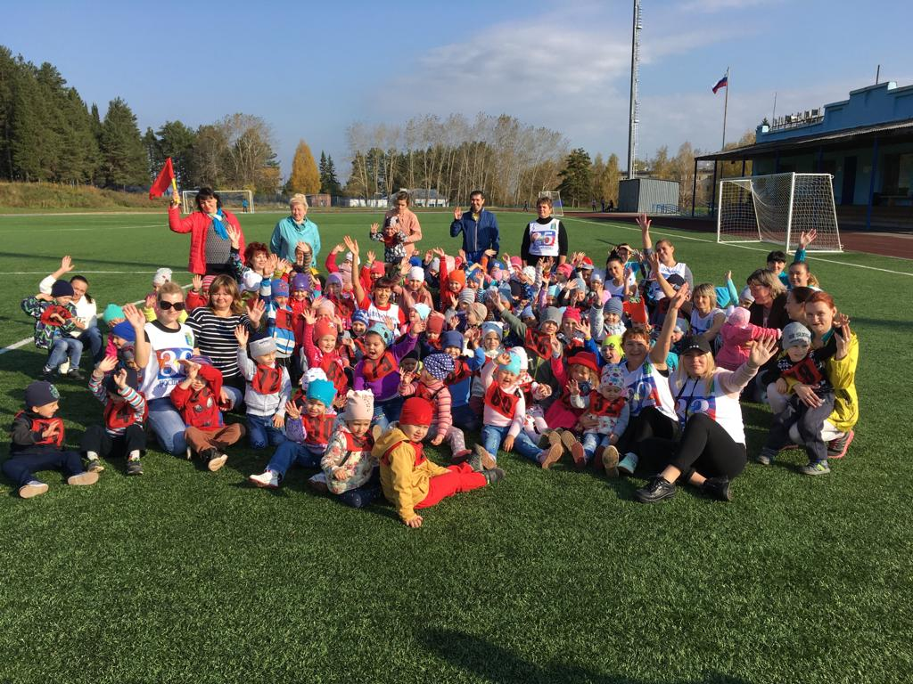

**Ведущий** - Здравствуйте дети! У нас сегодня необычное развлечение, а загадочное! Сейчас я Вам загадаю интересную загадку, а вы попробуйте отгадать, чей сегодня день праздника?

Если на нос сели кляксы,

Кто тогда нам первый друг?

Снимет грязь с лица и рук?  
Без чего не может мама,  
Ни готовить, ни стирать?  
Без чего мы, скажем прямо,  
Человеку умирать?  
Чтоб росли колосья хлеба,  
Чтобы плыли корабли,  
Чтоб варились кисели.  
Чтобы не было беды –  
Жить нельзя нам без…. ВОДЫ.

**Ведущий**: Молодцы дети, правильно сказали: «Жить нельзя нам без воды»! Вода – это жидкость. Она течёт. Её можно налить во что-нибудь. Куда можно налить воду?

Дети**:** *В стакан, в ведро, в вазу, в бутылку, в тарелку*.  
**Ведущий:**Что еще можно сделать с водой?

**Дети:** *Её можно выпить, вылить, перелить из одного сосуда в другой.*

**Ведущий:**Дети, скажите, пожалуйста, вода имеет какой цвет, и вкус?

**Ответы** детей*: бесцветная, безвкусная, прозрачная.*

**Ведущий:** Ребята, как вы думаете, а где можно встретить воду дома, в природе?  
**Ответы** детей. *Дома в кране, на улице после дождя, на речке.*

**Ведущий:**Молодцы! Вопросы:

* А как вы относитесь к воде?
* Вы любите купаться на речке, или на море, в бассейне?

**Ответы детей:** *Да, мы очень любим.*

* А как вы думаете, можно ли одним ходить на речку купаться?

**Ответы детей:** *Нет.*

* А если не умеешь плавать, какие надо брать с собой на речку приспособления?

**Ответы детей:** *спасательный круг, надувной матрас, жилеты.*

* Так с кем же всё-таки надо ходить на речку купаться и загорать?

**Ответы детей*:****с взрослыми, мамами и папами.*

**Ведущий:** А теперь вместе с вами постараемся определить, где какая вода, а для этого надо поиграть в игру. Вы согласны?

**Ведущий:*****Игра: «Доскажи словечко».***

В морях и океанах – вода… солёная;

вода в море – … морская;  
вода в океане – …океаническая;  
в реках -… речная,   
в родниках -….родниковая,   
в болотах – …болотная!

**Ведущий**:Молодцы ребята! На все вопросы ответили правильно! А сейчас мы вам покажем, эксперименты с водой:

* « Тонет, не тонет». В ванночку с водой опускаем различные по весу предметы. (Выталкивает более легкие предметы).
* «Подводная лодка из яйца». В 1 стакане соленая вода, во 2- пресная, в соленой воде яйцо всплывает. (В соленой воде легче плавать, потому что тело поддерживает не только вода, но и растворенные в ней частички соли).
* «Цветы лотоса». Делаем цветок из бумаги, лепестки закручиваем к центру, опускаем в воду, цветы распускаются. (Бумага намокает, становится тяжелее, и лепестки распускаются).
* «Чудесные спички». Надломить спички посередине капнуть несколько капель воды на сгибы спичек, постепенно спички расправляются, (волокна дерева впитывают влагу, и не могут сильно сгибаться и начинают расправляться).

**Ведущий:** Ребята, я предлагаю поиграть в интересную **игру: «Водохлёбы»**

*Выбирает 5 детей, раздаёт им стаканчики и соломинки, и предлагает,*

*выпить воду на скорость пока звучит музыка.*

**Эстафета «Водонос».**

*В древние времена, когда еще не изобрели водопровод, была такая профессия — водонос. Участники эстафеты — «водоносы» — должны за заданное время донести до условленного места наполненную до краев тарелку, стремясь при этом не расплескать ни капли, вернуться к команде и передать тарелку следующему игроку. Выигрывает команда, в тарелке которой останется больше воды.*

**Эстафета «Мелиораторы».**

Одна из задач этой профессии — осушение болот. Команды стоят у линии старта. У поворотной отметки — тарелки с водой. Это и есть «болото», которое предстоит осушить. По сигналу первый игрок каждой команды бежит к тарелке и изо всех сил дует на воду, стараясь, чтобы она выплеснулась, возвращается и передает эстафету следующему.

**Эстафета «Напои верблюда».**

Для конкурса приготовьте два ведра с водой и два шеста, на которых установлены картонные маски верблюдов с отверстиями диаметром 4—5 см. Под отверстиями крепятся любые емкости (банки, пластиковые бутылки и т. п.). Задача игроков — зачерпнуть ложкой воду из ведра, добежать до шеста, «напоить верблюда» и вернуться обратно. Побеждает команда, в чьей емкости оказалось больше воды.

**Ведущий**: Я ещё раз хочу услышать, как вы будете относиться к воде водичке?

1. Вы будете воду беречь?

2. Её не будете загрязнять?

3. В неё что - нибудь плохое бросать?

4. А одним можно без взрослых далеко заплывать?

Ну, вот и всё. Мы с Вами всё ещё раз вспомнили некоторые правила поведения на воде. На этом наш праздник подошёл к концу.

**Игра «Танец под струей».**

Может так случиться, что вам не удастся попасть на пляж, но, тем не менее, очень захочется немного охладиться. Все, что вам необходимо, - садовый шланг или водные пистолеты. Маленькие дети любят бегать и танцевать под струями воды. Можно менять высоту и направление струи.